Examen Parcial de Sistemas Distribuidos

Nombre: Rubén Romero Ortega C. U.: 174178

El examen es individual. No se debe interactuar directamente o indirectamente con otros compañeros.

1. Describa un ejemplo donde debido a la concurrencia, dos hilos generen una condición de carrera.
2. (1 punto) Defina el contexto y/o dominio del ejemplo (Nota: Se podrá utilizar cualquier contexto y/o dominio excepto incrementar un contador).

Una tiendita de libros en la que los clientes deseen pedir un libro a la tiendita en línea. Al ejecutar la venta, los tickets deben de ser distintos para poder ser distinguidos en caso de realizar un reclamo o algo parecido. Además, si dos personas reservan el mismo libro y sólo existe 1 se crea una condición de carrera porque no podemos ofrecer más libros de los que tenemos.

1. (1 punto) En función del dominio seleccionado, defina el pseudocódigo a ser accedido por los hilos concurrentemente:

Línea de pseudocódigo 1:

Línea de pseudocódigo 2:

Línea de pseudocódigo 3:

…

Realizar una búsqueda de un libro particular … (1)

Checar el total de libros disponibles, si se tiene suficientes, realizamos un apartado … (2)

Agregarlo al carrito… (3)

Regresar al paso 1 cada que se desee agregar un nuevo libro … (4)

Realizar pago … (5)

Recibir una factura … (6)

1. (1 punto) Indique un posible entrelazamiento de la ejecución de los hilos que genere una condición de carrera:

Ejemplo de respuesta esperada:

Valor inicial de la variable compartida

Hilo A, ejecuta línea de pseudocódigo 1

Hilo B, ejecuta línea de pseudocódigo 1

Hilo B, ejecuta línea de pseudocódigo 2

Hilo A, ejecuta línea de pseudocódigo 2

Valor final de la variable compartida

(Deberá ser un valor inconsistente derivado de la condición de carrera)

Hilo A, realiza la búsqueda del libro “Zeta”

Hilo B, realiza la búsqueda del libro “Zeta”

Servidor regresa a Hilo B el valor 1

Servidor regresa a Hilo A el valor 1

Hilo B, agrega al carrito el libro “Zeta”

Hilo A, agrega al carrito el libro “Zeta”

Hilo A, realiza el pago

Hilo B, realiza el pago

Servidor registra pago exitoso de A y manda factura

Servidor registra pago exitoso de B y manda factura

Hilo B recibe factura

Hilo A recibe factura

Ambos clientes realizan una compra satisfactoria del libro y ya tienen su factura, el problema radica en que no tenemos dos libros para satisfacer las necesidades de ambos clientes. Se tiene una condición de carrera.

1. Dado un dominio, provea al menos dos requerimientos que sugieran que la implementación de un sistema distribuido sea síncrona (Nota: Se podrá utilizar cualquier contexto y/o dominio excepto sistema telefónico).
2. (1 punto) Describa el contexto y/o dominio

Una tiendita de libros en la que los clientes deseen pedir un libro a la tiendita en línea. La tiendita de libros no puede vender libros que no se tengan en el stock, si sólo queda un libro y llegan dos clientes por él, la tiendita debe soportar este caso y no terminar vender dos libros. Los dos clientes estarán accediendo al mismo objeto que es la base de datos, y si no se sincronizan pueden obtener los mismos resultados sin que realicen fraude por vender cosas que no existen.

1. (2 puntos) En función del dominio seleccionado, mencione los dos requerimientos que obligan a que el sistema sea síncrono:

Requerimiento 1: Que los nodos estén usando un mismo recurso y necesiten producir o cambiar este recurso. Por ejemplo, en el contexto descrito arriba, necesitamos cambiar el valor del total de libros disponibles para que no lo pidan dos veces.

Requerimiento 2: Que necesites un orden de ejecución en el servidor, o sea que no puedas soportar más de un cliente a la vez realizando peticiones en el server. Por ejemplo, en el contexto descrito, necesitamos que se respete el orden de procesamiento del pago. El que paga más rápido se queda con el contenido del carrito y actualizamos información.

1. (2 puntos) Indique dos ventajas de RMI sobre TCP

Ventaja 1: El servidor RMI es concurrente por default y no necesitamos generar hilos.

Ventaja 2: Los programas RMI son más sencillos de diseñar que los TCP.

1. (2 puntos) Indique dos ventajas de TCP sobre RMI

Ventaja 1: Sockets TCP tienen menos sobrecarga que RMI

Ventaja 2: TCP se puede implementar en varias plataformas y RMI sólo funciona con Java

Práctica de Laboratorio

Una empresa te contrata para integrar sus sistemas heterogéneos que utilizan comunicación directa además de utilizar diferentes mecanismos y/o protocolos de comunicación.

El sistema distribuido heterogéneo consta de tres procesos: A, B y C, los cuales deben interactuar de la siguiente manera:

(2.5 puntos) “Proceso A” envía mensaje ***m*** *a* “Proceso B” vía sockets TCP

(2.5 puntos) “Proceso B” reenvía mensaje ***m*** *a* “Proceso C” vía RMI

(2.5 puntos) “Proceso C” modifica mensaje ***m***y lo regresa a “Proceso B” vía RMI

(2.5 puntos) “Proceso B” reenvía mensaje ***m*** *modificado a* “Proceso A” vía sockets TCP

Descripción gráfica del protocolo de interacción:

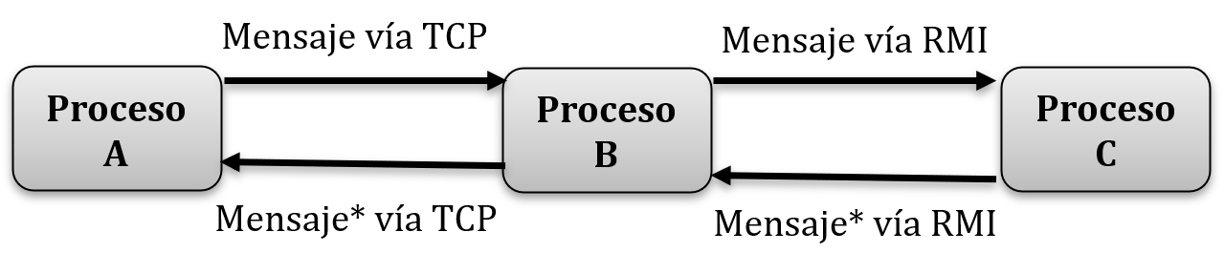

Cada proceso debe imprimir el mensaje recibido y el mensaje enviado.

Los procesos se pueden ejecutar manualmente, es decir, no es necesario automatizar el despliegue de los procesos.

Consideraciones adicionales para poder obtener todos los puntos:

1. El proceso B y el proceso C siempre deben estar activos. Es decir, una vez que se ejecutan, deben permanecer activos/desplegados.
2. El proceso A envía su mensaje y una vez que reciba la respuesta, termina.
3. El proceso A debe poder ejecutarse manualmente tantas veces se desee sin tener que reiniciar el proceso C y/o el proceso B.